LAPORAN PRAKTIKUM TEKNIK ANTENA DAN PROPAGASI ANTENA MIKROSTRIP 1 PATCH 1800MHz



OLEH
NAMA: KAYLA PUTERI GUNAWAN
NIM: 211331010

PROGRAM STUDI TEKNIK TELEKOMUNIKASI
JURUSAN TEKNIK ELEKTRO
POLITEKNIK NEGERI BANDUNG
2022 – 2023

KETERANGAN

- Judul Praktek : Antena Mikrostrip 1 Patch 1800 MHz
- Tanggal Praktek :
- Tanggal Pengumpulan Laporan : Rabu, 10 Mei 2023
- Nama Praktikan : Kayla Puteri Gunawan
- Nama Partner : Mita Miranda
- Nama Dosen :
  - Asep Barnas Simanjuntak, BSEE., M.T.
  - Hanny Madiawati, S.ST., M.T

MAKSUD DAN TUJUAN PERCOBAAN

Setelah melakukan percobaan ini mahasiswa mampu :
- Mahasiswa dapat merancang secara manual untuk antena microstrip 1 patch dengan frekuensi 1800MHz.
- Mahasiswa dapat melakukan percobaan perancangan antena microstrip 1 patch dengan frekuensi 1800MHz menggunakan aplikasi CST Studio Suite

II. DASAR TEORI

2.1 Antena
Antena merupakan suatu alat yang dapat merubah besaran listrik dari saluran transmisi menjadi suatu gelombang elektromagnetik untuk diradiasikan ke udara bebas. Sebaliknya antena juga dapat menangkap gelombang elekromagnetik dari udara bebas untuk kemudian dijadikan besaran listrik kembali melalui saluran transmisi. Pada saat proses transmisi, gelombang elektromagnetik akan ditransmisikan sepanjang jalur transmisi dan menyebar ke udara. Jalur transmisi ini dapat berupa kabel koaksial, terkadang juga ditambahkan dengan pipa untuk memperluas jalur transmisi dan dikenal sebagai gelombang terbimbing (waveguide).
- Antena ideal yang memancarkan atau menerima radiasi ke semua arah dengan sama besar. Antena terarah (directional antena) Antena yang mampu memancarkan atau menerima gelombang elektromagnetik pada arah tertentu saja.
- Antena omnidirectional, Antena yang pola radiasinya memancar sama besar ke beberapa bidang saja.

2.2 Antena Mikrostrip
Antena microstrip adalah suatu konduktor metal yang menempel diatas ground plane yang diantaranya terdapat bahan dielektrik seperti tampak pada Gambar 2.2. Antena microstrip merupakan antena yang memiliki massa ringan, mudah untuk difabrikasi, dengan sifatnya yang konformal sehingga dapat ditempatkan pada hampir semua jenis permukaan dan ukurannya kecil dibandingkan dengan antena jenis lain. Karena sifat yang dimilikinya, antena microstrip sangat sesuai dengan kebutuhan saat ini sehingga dapat di-integrasikan dengan peralatan telekomunikasi lain yang berukuran kecil, akan tetapi antenna microstrip juga memiliki beberapa kekurangan yaitu : bandwidth yang sempit, gain dan directivity yang kecil, serta efisiensi rendah.
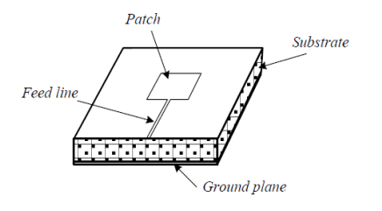
Gambar 2.2 Struktur Antena Microstrip

Elemen substrat (substrate) merupakan bahan dielektrik yang memisahkan antara patch dan bidang pentanahan (ground plane). Elemen ini memiliki jenis yang bervariasi yang dapat digolongkan berdasarkan nilai konstanta dielektrik (εr) dan loss tangent. Karakteristik substrat sangat berpengaruh terhadap besar parameter-parameter antena, salah satunya adalah terhadap frekuensi kerja.
Elemen saluran pencatu merupakan saluran yang menghubungkan patch dengan perangkat sistem pengirim atau penerima radio. Girish Kumar dan K.P. Ray (2003) membagi ke dalam 2 (dua) teknik pencatuan yang dikenal yaitu pencatuan langsung (excited directly) dan pencatuan tidak langsung (excited indirectly). Teknik pencatuan langsung yang umum digunakan adalah microstrip-line feed dan coaxial-line feed.
Elemen pentanahan (ground plane) merupakan pembumian bagi sistem antena mikrostrip. Elemen pentanahan ini umumnya memiliki jenis bahan yang sama dengan elemen peradiasi. Bentuk konduktor bisa bermacam-macam tetapi yang pada umumnya digunakan berbentuk empat persegi panjang dan lingkaran karena bisa lebih mudah dianalisis.

2.3 Jenis-Jenis Antena Mikrostrip
Bentuk dari antena mikrostrip biasanya persegi panjang atau lingkaran karena lebih mudah dianalisa. Namun, terdapat jenis-jenis lain yaitu:
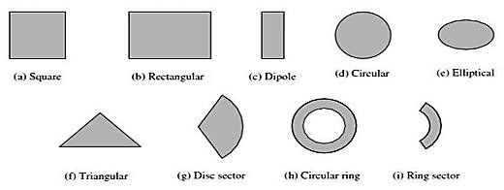
Gambar 2.3 Macam-macam patch antena mikrostrip^{[2]}

2.3 Parameter Antena
Parameter pada antena adalah hal-hal yang menjadi indikator kualitas sebuah antena dan dapat dipaparkan secara matematis. Dengan mengacu pada parameter antena, dapat dilihat dan dirancang agar antena dapat bekerja dengan maksimal. Parameter-parameter yang terdapat di antena antara lain:
- Pola radiasi
Pola radiasi pada antena adalah gambar pola secara grafik yang diambil dari pola pancaran gelombang elektromagnetik yang bersumber dari antena. Pola radiasi ini dirasa cukup penting karena akan mempengaruhi hasil sinyal yang telah dikirim maupun yang diterima.^{[3]}
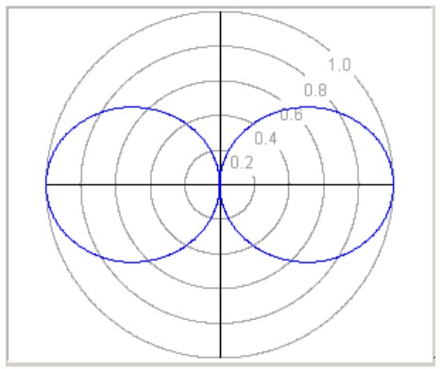
Gambar 2.3 Contoh polaradiasi dari antena^{[3]}
Pola radiasi menjadi salah satu aspek penting dalam pemilihan antena, untuk area yang luas lebih cocok menggunakan antena directional karena memancarkan sinyal yang cukup jauh ke satu arah.^{[3]}
- Efisiensi
Efisiensi pada antena yaitu rasio daya yang dikirim dari pemancar dan rasio daya yang diterima serta loss yang diterima. Sebuah antena memiliki efisiensi yang ideal apabila bernilai 1. Efisiensi antena yang bernilai 1 memiliki arti tidak terjadi loss sama sekali dalam proses pemancaran sinyal hingga informasi diterima dibagian receiver.^{[3]}
- Bandwidth
Lebar frekuensi dimana antena bekerja sesuai dengan standar yang telah ditentukan adalah bandwidth. Parameter sangat penting karena memberikan informasi seberapa jauh frekuensi pada antena dapat bekerja. Nilai dari bandwidth ini dapat dihitung menggunakan SWR (Standing Wave Ratio) atau dari nilai power dari rentang frekuensi antena yang diinginkan.^{[3]}
- Gain
Gain pada antena adalah penguatan yang diberikan ke antena. Gain ini dilakukan karena power dari antena tidak cukup untuk menerima maupun memancarkan sinyal. Namun penentuan dari nilai gain ini harus memperhatikan perhitungan atau parameter lain seperti panjang gelombang maupun kondisi lingkungan antena yang akan dipasang.^{[3]}

III. ALAT DAN KOMPONEN
- Komputer/Laptop
- Aplikasi CST Studio Suite

IV. LANGKAH PERCOBAAN
- Buka aplikasi CST Studio Suite yang telah terinstall pada Laptop/PC
- Klik menu “New Template”, kemudian pilih ”MW&RF&Optical”, lalu pilih menu “Antennas”
- Pada menu Create Project Template, pilih “Planar (Patch, Slot, etc.), klik “Next”
- Pilih “Time Domain”, klik “Next” hingga menu selanjutnya
- Setting Frequency Min. 1.6 GHz, Frequency Max. 2 GHz, dan Monitors pilih
“E-field”, “H-Field”, dan “Farfield”. Klik “Next”
- Kemudian klik “Finish”
- Tunggu hingga tampilan simulasi pada CST muncul
- Lalu buat rancangan antena mikrostrip sesuai dengan perhitungan yang sudah dibuat
- Jika sudah selesai klik “Start simulation”.
- Hasil dapat dilihat di S-Parameter dan Farfields, jika rancangan antena masih belum mencapai hasil maksimal dapat dilakukan optimasi.

V. HASIL PERCOBAAN

5.1 Perhitungan (ini belum)
Diketahui:
Frekuensi (f) = 1800 MHz εr = 3,3 h = 1,6 mm c = 3.10⁸
- Mencari W (Panjang)
51,19 mm
W = ^{𝑐} 0,0511913 m =
√
2
𝜀𝑟
+
1

=

(
3
)
(
10
8
)

(
2
)
(
1
,
8
)
(
10
9
)
√
2
4
,
3
+
1

=

2𝑓
- Mencari εreff
εreff = 𝜀𝑟+1 + 𝜀𝑟−1 [1 + 12 ℎ ]-1/2
2 2 𝑊
= 4,3+1 + 4,3−1 [1 + 12 1,6 ]-1/2
2 2 51,19
= ^{5,3} + ^{3,3} [1 + 12 ^{1,6} ]^{-1/2} = (4,3) (1,17264) = 4,057 mm
2 2 51,19
𝑊
(𝜀𝑟𝑒𝑓𝑓
- ∆L = 0,412.h _{𝑊}
+
0
,
3
)
(
ℎ
+
0
,
264
)
(𝜀𝑟𝑒𝑓𝑓−0,208)( +0,813)
ℎ
= (0,412) (1,6) 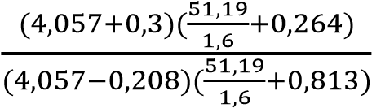
= (0,6592) (^{140,54}) = (0,6592) (1,00443) = 0,733 m
126,27
- Mencari L
L = ^{𝑐} 𝐿
2𝑓√𝜀𝑟𝑒𝑓𝑓
m = 39,9 mm
- Mencari Lg
Lg = 3h+L = (3) (1,6) + 39,9 = 44,7 mm
- Mencari Wg
Wg = 3h+W = (3) (1,6) + 51,19 = 55,99 mm
- Mencari A
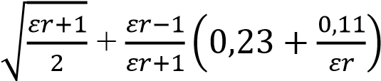
A = ^{𝑍𝑜}
60
=

50
60
√
4
,
3
+
1
2

+

4
,
3
−
1
4
,
3
+
1
(
0
,
23
+
0
,
11
4
,
3
)

=

1,5157
- Mencari Wf
𝑊𝑓 8𝑒^{𝐴}
= ^{2𝐴}−2 ℎ 𝑒
Wf = ℎ𝑒 2. 𝐴8−𝑒𝐴2 = 𝑒1(2,6)( .1 ,81515𝑒1,515)−2 = 3,1145 mm
- Mencari Lf
Lf = 𝐿𝑔−𝐿 = 44,7−39,9 = 2,4 mm
2 2
- Mencari λ₀
λ₀ = 𝑓^{𝑐} = 1³,8^{.10}.10⁸₉ = ¹₆ = 0,166 m = 166 mm
- Mencari Z_{A} Z_{A} = ¹
2𝐺
G terbagi menjadi dua yaitu:
a. ¹ (^{𝑊}) ², jika W << 𝜆0
90 𝜆0
b. ¹ (^{𝑊}) ², jika W >> 𝜆0
120 𝜆0
Karena, λ₀ memiliki nilai yang lebih dari W maka rumus a yang akan di pakai
0,0010566℧
2
G₁ = ) =
1
90
(
51
,
19
166
473,21Ω
ZA = 1 = 1 =
2𝐺 (2)(0,0010566) 12. Mencari yo Z_{B} = ¹ cos² (^{𝜋} . 𝑦𝑜)
2𝐺1 𝐿
50 = 473,21 cos² (^{3,14} . 𝑦𝑜)
39,9
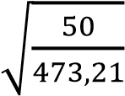
= cos ^{3,14} . 𝑦𝑜
39,9
0,325056 = cos 0,0786 . yo 0,0786 . yo = cos⁻¹ 0,325056 yo = 15,77

5.2 Percobaan Pada Simulator
- Pengisian parameter list
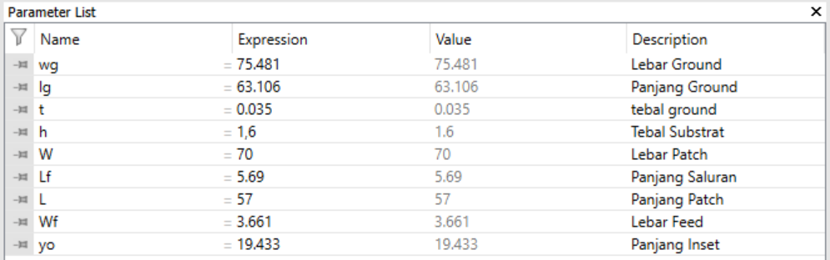

- Hasil akhir dari rancangan antena mikrostrip 1800MHz
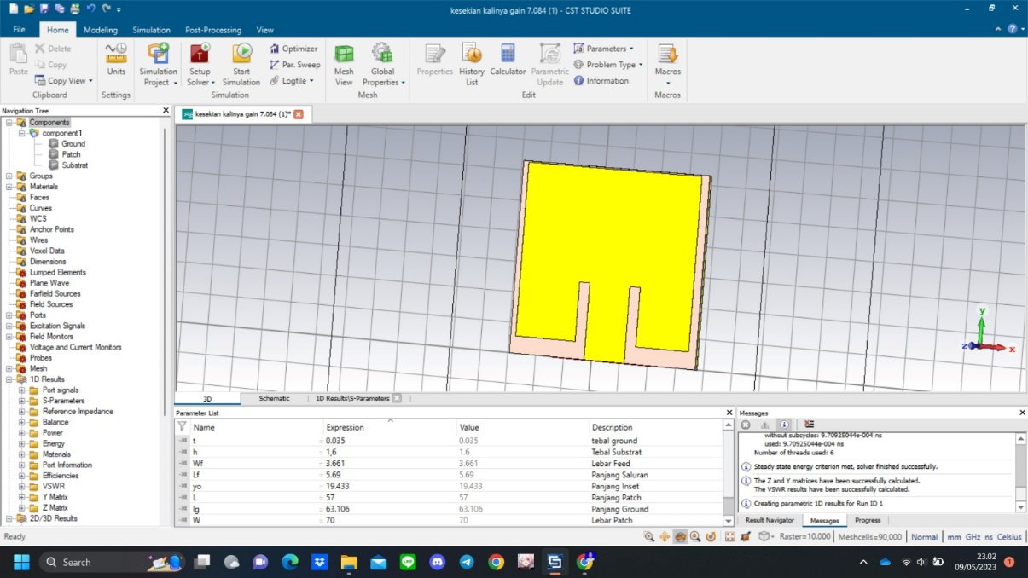

- Hasil S-Parameter dan Farfield
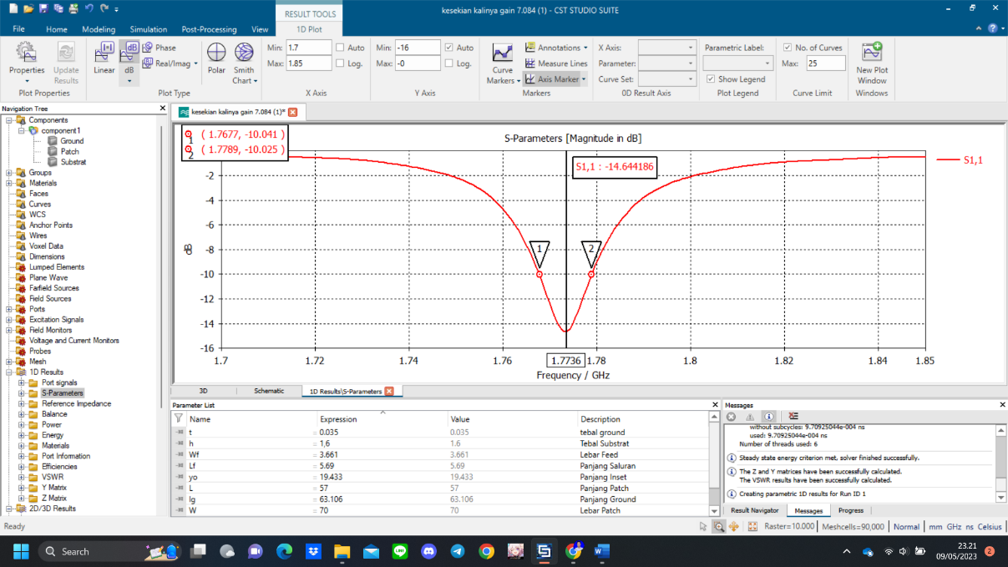

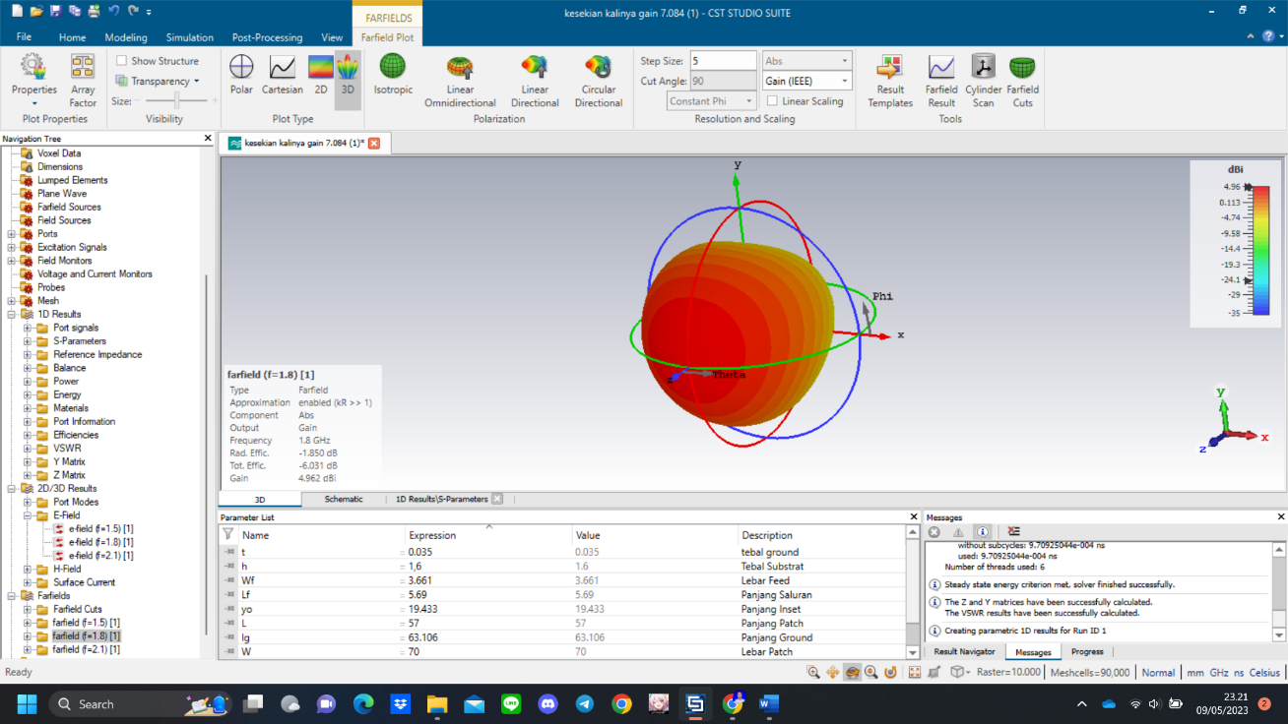

- Sehingga tampilan rancangan antena mikrostrip menjadi seperti point-point di bawah ini:
  - Tampilan ground
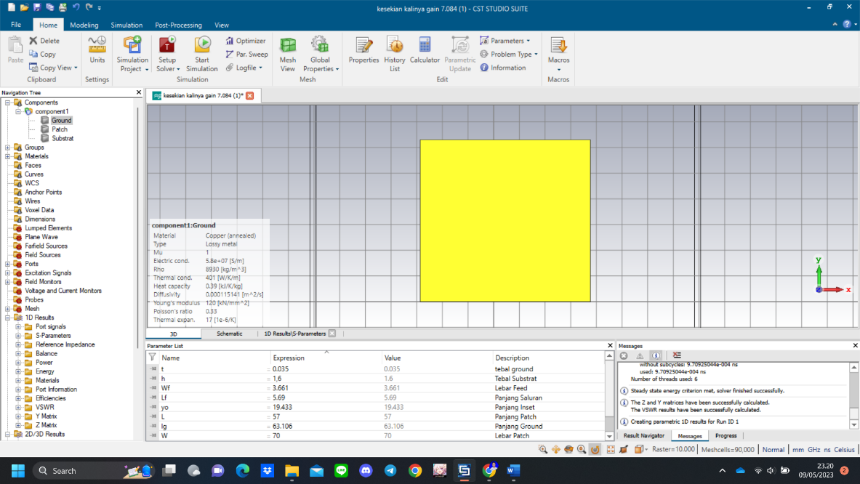
  - Tampilan patch yang sudah digabung dengan inset dan feed
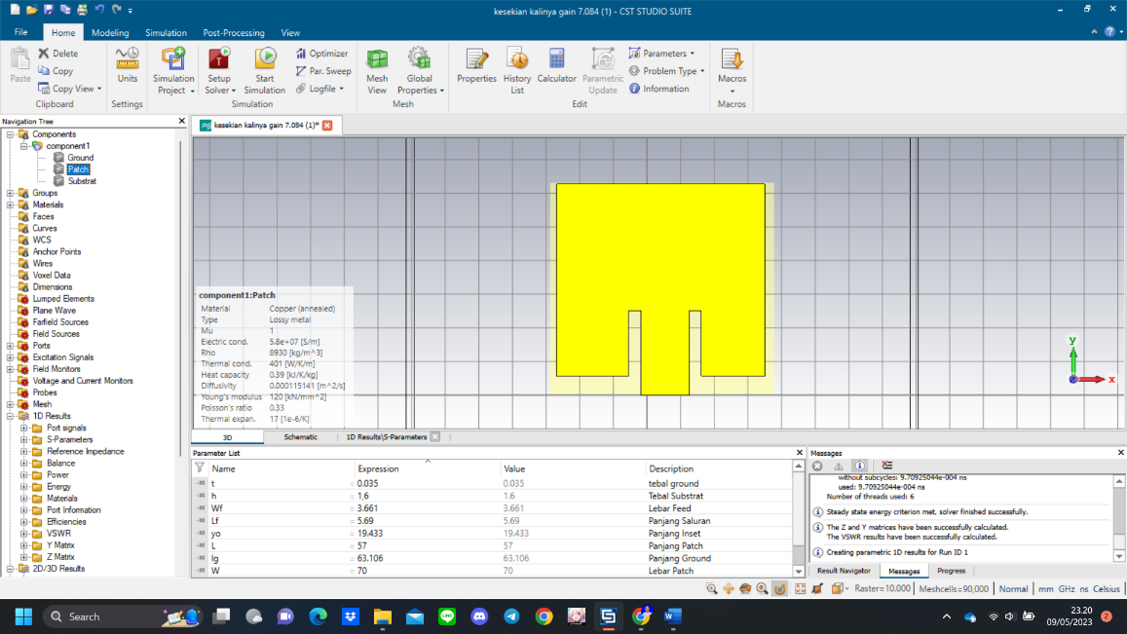

  - Tampilan substrat
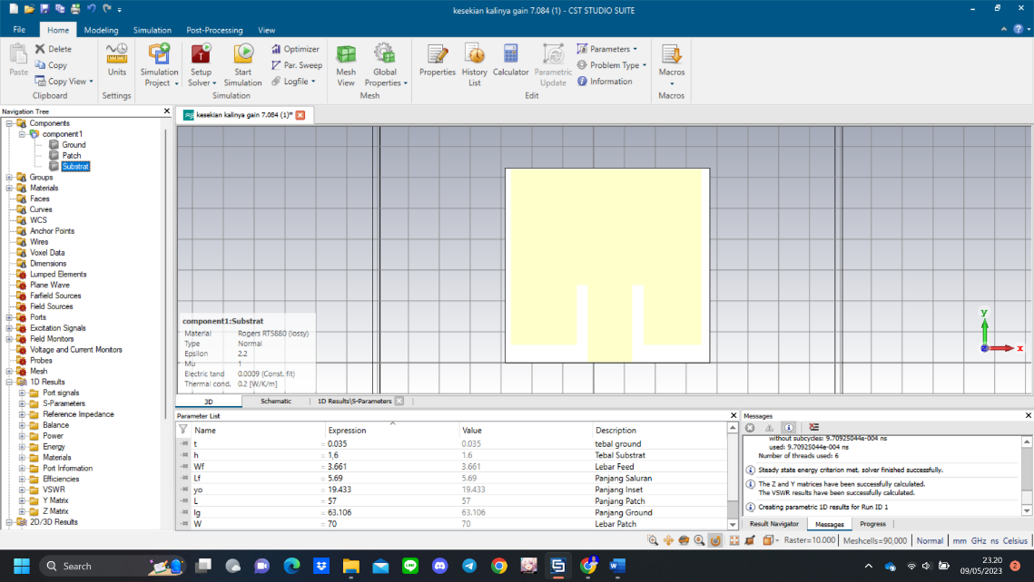

5.3 Hasil Realisasi
Tampak Depan
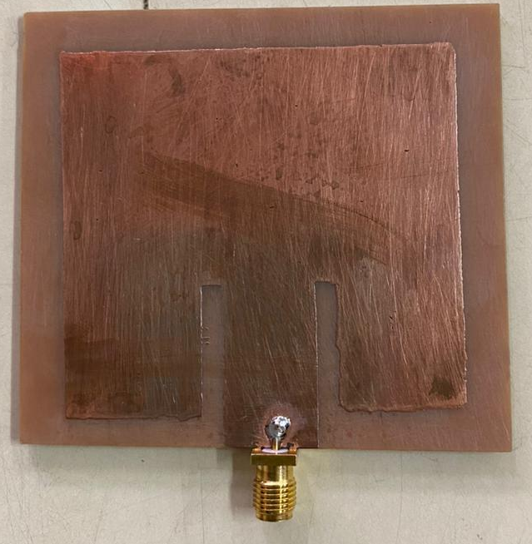
Tampak Belakang
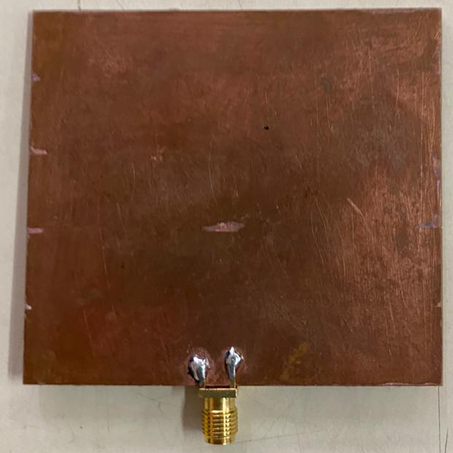
Hasil Pengukuran
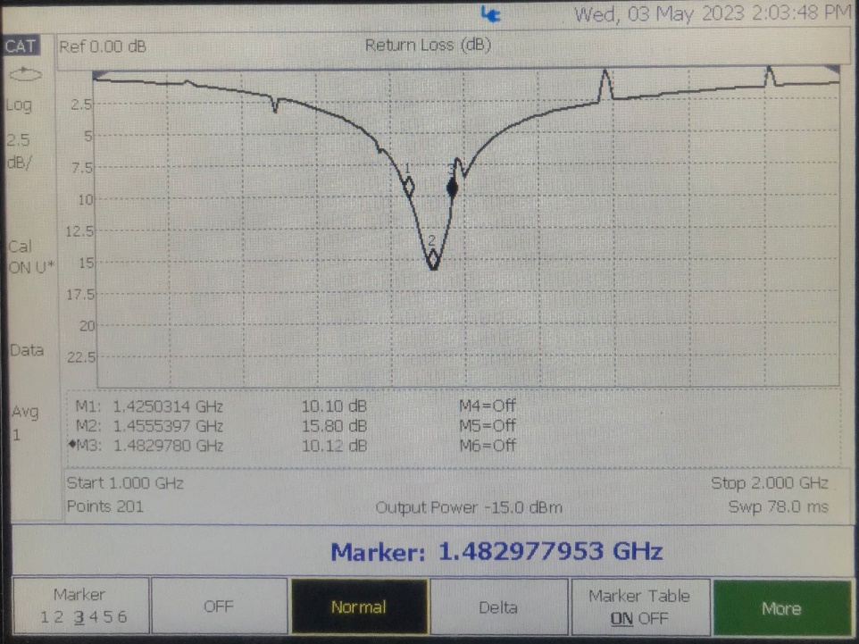

VI. ANALISA
Pada praktikum perancangan antena mikrostrip 1 patch, praktikan melakukan percobaan dengan titik kerja frekuensi yang telah ditentukan yaitu 1800MHz. Sebelum mencoba membuat antena mikrostrip pada simulator, perlu dicari terlebih dahulu nilai-nilai yang akan dipakai pada parameter list di simulator…..

VII. KESIMPULAN
Dari hasil praktikum diatas, dapat diambil kesimpulan bahwa antena mikrostrip memiliki 3 bagian yaitu Ground, Patch, dan Substrat. Pada praktikum kali ini, menggunakan antenna mikrostrip dengan bentuk persegi panjang. Pada antena mikrostrip 1 patch ini terdapat dielektrik substrat yang terdiri dari beberapa dimensi yaitu panjang (L), lebar (W), ketebalan (h), dan ketebalan konduktor patch (t). Dari hasil perancangan perhitungan kita perlu menghasilkan antena sesuai dengan frekuensi yang ditentukan yaitu 1800MHz, apabila terjadi ketidaksesuaian kita perlu melakukan optimasi atau perbaikan rancangan lagi sehingga hasil akan sesuai dengan yang diharapkan, kita dapat mengubah rumus yang ada pada komponen sampai hasil optimasi selesai.

DAFTAR PUSTAKA

- A. Sianipar, "elibary.unikom," BAB II LANDASAN TEORI, [Online]. Available: https://elibrary.unikom.ac.id/id/eprint/517/8/UNIKOM_Amrin%20Sianipar_BAB%20II.pdf. [Accessed 8 Mei 2022]
- S. M. Sentot, "Teori Dasar Antena Mikrostrip," 2015. [Online]. Available:
http://repository.unsada.ac.id/974/3/BAB%20II%20Rev01.pdf. [Accessed 8 Mei 2022].

